**☺** Artikel „der-die-das“ & **Farben Video:**  **☺**

**☺** https://www.youtube.com/watch?v=N5z4fZ31374&list=PLLtKK1cMWOZP7TI2u6H902hq-ei18hNE1&index=12**☺**

**☺ Bitte sieh Lektion 1 (0.00 - 5.00) des Videos an und schreibe die Artikel und die Farben auf! ☺**

 D e r Frosch ist g r ü n.

 D __ __ Libelle ist b __ __ __.

 D __ __ Blatt ist g __ __ __.

 D __ __ Käfer ist g __ __ __ und

s __ __ __ __ __ __.

D __ __ Blume ist w __ __ __.

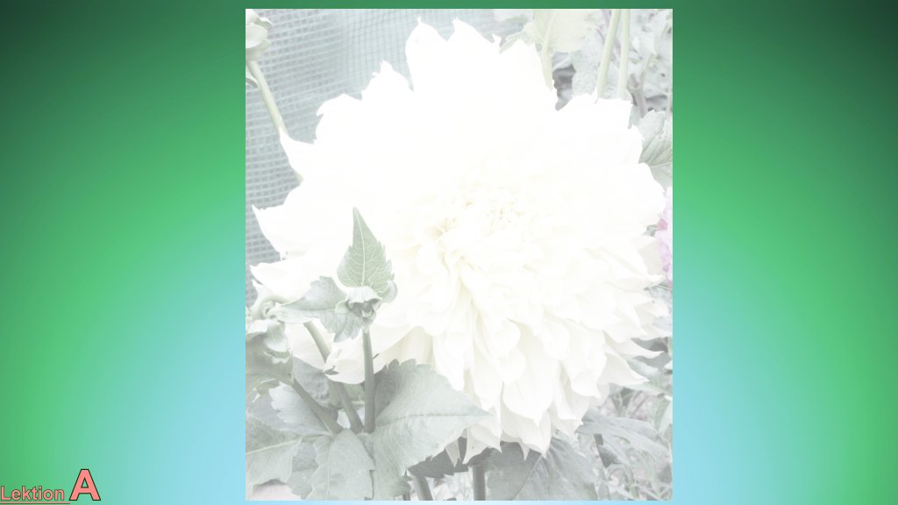

 D __ __ Blume ist __ __ __.

 Die Blume __ __ __ gelb und __ __ __ __.

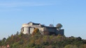 __ __ __ Himmel ist __ __ __ __ und weiß.

__ __ __ Burg ist __ __ __ __.

__ __ __ Vogel ist b__ __ __, g **__ __ __,**

w__ __ __, sch __ __ __ __ und g__ __ __.

 __ __ __ Vogel ist __ **__** __ __.

h __ __ __ __ __ __ __  d __ __ __ __ __ __ __ __ __

__ __ __ __ __ __ __ __ – __ __ __ __ __ __ __ __ __ __

__ __ __ __ __ __ __ – __ __ __ __ __ __ __ __ __

**YouTube - Alina Sonnenschein & Freunde ☺☺☺☺☺ - Video: „Abc - DaF - Einfache Sätze: "Er(der Mann)/Sie(die Frau)/Es(das Kind) ist... - Sie sind..." & Farben**

Text von Lektion 1 – Lösung zur Aufgabe:

Artikel „der-die-das“ & Farben **(0.00 - 5.00) Video:** 

Der Frosch ist grün.

Die Libelle ist blau.

Das Blatt ist grün.

Der Käfer ist grün und schwarz.

Die Blume ist weiß.

Die Blume ist rot.

Die Blume ist gelb und rosa.

Der Himmel ist blau und weiß.

Die Burg ist grau.

Der Vogel ist blau, gelb, weiß, schwarz und grau.

Der Vogel ist bunt.

hellgrün – dunkelgrün

hellblau – dunkelblau.

hellrot – dunkelrot

**YouTube - Alina Sonnenschein & Freunde ☺☺☺☺☺ - Video: „Abc - DaF - Einfache Sätze: "Er(der Mann)/Sie(die Frau)/Es(das Kind) ist... - Sie sind..." & Farben**

**☺** **https://www.youtube.com/watch?v=N5z4fZ31374&list=PLLtKK1cMWOZP7TI2u6H902hq-ei18hNE1&index=12** **☺**